机动车发票开具问题
(税控盘)
一、开具机动车销售统一发票负数发票提示未查询到蓝字发票信息如何处理？
解决方案：升级增值税发票税控开票软件（税控盘版）V2.0.42_ZS_20210430软件后提示未查询到原票时，需用户手工填写发票信息并联网进行校验。
- 开具机动车销售统一发票提示合格证使用状态错误，查询车辆合格证信息失败如何处理？
解决方案：此问题为撤销车辆制造日期为5.1后的合格证，重新上传车辆制造日期为5.1前的合格证导致，需联系主管税务机关处理。
- 开具机动车发票提示：合格证存在，不属于本企业如何处理？
解决方案：如果上游为源头生产企业，需联系上游生产企业确保开具机动车类增值税专用发票并完成票据关联；如果上游为经销企业，需联系上游经销企业确保已开具机动车类增值税专用发票并上传成功。仍无法开票的，需联系主管税务机关查询机动车台账具体处理。
- 如何作废机动车发票?
解决方案：
1.机动车类增值税专用发票和机动车销售统一发票蓝字发票均不允许作废，只能开具红字发票，红字发票允许作废。
2.机动车统一销售发票允许空白作废。
3.机动车类增值税电子专用发票蓝票、红票和空白发票，均不支持作废。
五、调整机动车销售统一发票版本如何处理？
解决方案：需在软件系统设置-参数设置-运行参数-选择对应的票样。
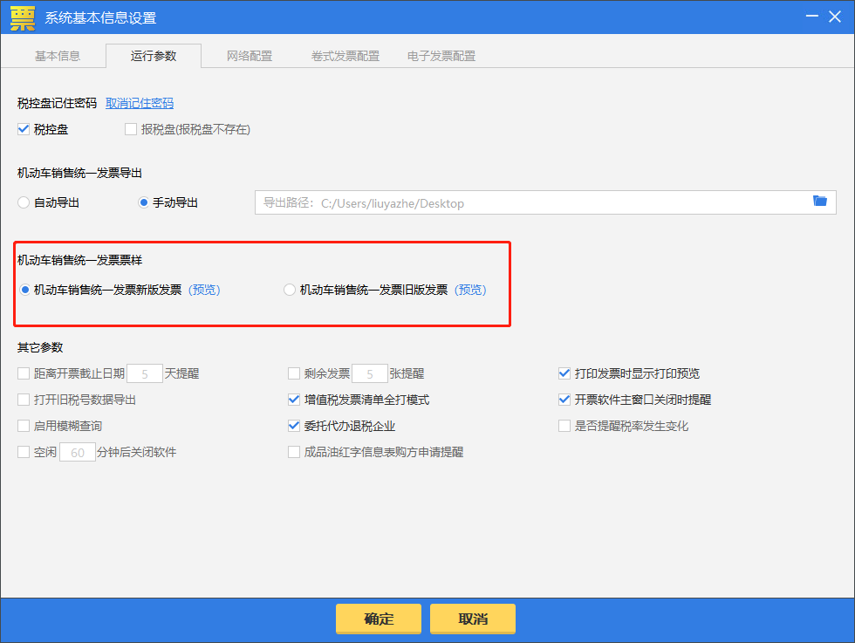
六、机动车销售统一发票申请红字信息表如何处理？
解决方案：机动车销售统一发票开具红字发票无需申请红字信息表，通过机动车销售统一发票负数发票开具模块开具即可。
七、旧版样式机动车销售统一发票需红冲时，没有旧版样式纸质发票如何处理？
解决方案：可以使用新版样式机动车销售统一发票红冲旧版样式机动车销售统一发票。
八、机动车类专票数量能填写小数吗？
解决方案：不允许。如果单车价格超过增值税专用发票单张限额，可联系主管税务机关申请最高开票限额调整。
九、如果上游企业未开具机动车类增值税专用发票，本企业对于购进的车辆可以直接向下游开具机动车发票吗？
解决方案：不可以。凡是本企业购进的车辆，不论本企业是生产企业还是经销企业，必须保证上游企业给本企业开具机动车类增值税专用发票并上传后，本企业才可以向下游开票。
十、车架号不能大于23字节如何处理？
解决方案：机动车类增值税专用发票规格型号栏应填写机动车车辆识别代号/车架号。
十一、开具增值税专用发票界面选择不到机动车类如何处理？
解决方案：需要在增值税发票开票软件（税控盘版）v2.0.42 210430及以上版本开票软件中开具。
十二、用户之前能开具机动车类增值税专票，现在无法开具机动车类增值税专票？
解决方案：首先确保开票软件为v2.0.42 210430及以上版本。其次，点击“系统设置/税控设备设置/税控设备状态信息”，查看机动车信息是否为机动车企业，如果不是机动车企业，需联系主管税务机关进行机动车企业标识认定。
十三、机动车类增值专用发票与传统的增值税专用发票可以互冲吗？
解决方案：不能。
十四、开具机动车类增值税专用发票提示：合格证状态不存、未查询到合格证信息如何处理？
解决方案：如果该合格证撤销重传过，确保重传的合格证交换成功，可联系主管税务机关处理；如果该合格证未撤销重传过，需确保源头生产企业已上传合格证，上游企业已为本企业开具机动车类增值税专用发票并上传。
十五、如何导出用于票据关联的机动车类专用发票文件？
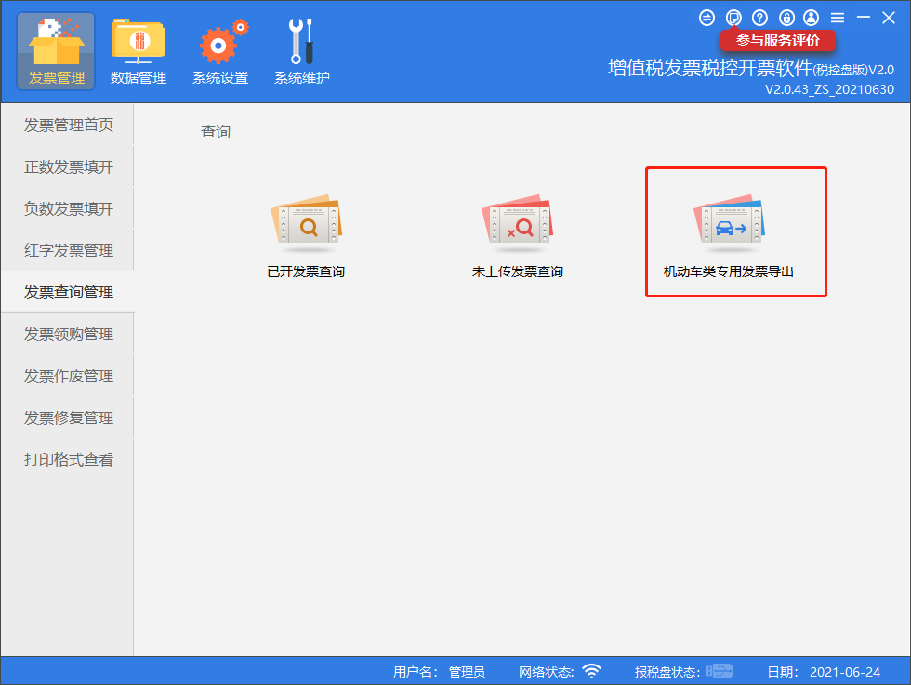
解决方案：发票管理-发票查询-机动车类专用发票导出-选择日期。只有机动车生产企业可以导出。
十六、如何添加机动车类商品名称？
解决方案：选择左侧的“车辆大类”下面的类别之后点击右边的“新增商品”按钮，在 弹出的“新增商品”界面，填写车辆名称，产地名称，生产企业名称，选填厂牌型号和 单价，点击“立即提交”按钮后，再点击“赋码”按钮，打开商品和服务税收分类编码界面可以通过搜索关键字等方式，选择对应的分类，再根据用户的实际情况，填写是否 使用优惠政策，填写税率等，点击确定即可。

